Hegemonía y biopolítica vs grupos vulnerables
Hegemony and biopolitics vs. vulnerable groups

Itzel Arriaga Hurtado
Tania Edith Reyes García
Yoab Osiris Ramirez Prado
Resumen:
El presente artículo tiene como objetivo analizar como la hegemonía y la biopolítica determinan desde una esfera cultural y de pensamiento la interseccionalidad que ha definido histórica y socialmente a los grupos vulnerables; se proponen cinco categorías hegemónicas que determinan dicha vulnerabilidad: raza blanca, masculino, religión, burguesía y la familia; posterior a su análisis, se deduce que en México, la normatividad aplicable y la regulación valida y vigente que parte del sistema internacional de derechos humanos, desde 1948 y que a nivel nacional es un sistema jurídico de dignidad humana, a partir del 2011, no ha sido suficiente para el acceso a la protección de derechos humanos y fundamentales por parte del órgano gubernamental.

La propuesta mencionada se analiza en México, desde la teoría de los sistemas sociales de Nikhlas Lumhan (Luhman, 2012), quien menciona que la comunicación es una estructura fundamental para el funcionamiento de un sistema; en este caso se analizan los subsistemas jurídico, gubernamental y cultural; así como la forma en que éstos se comunican, partiendo de un conjunto de creencias que históricamente han determinado la forma de pensamiento y que se conjugan en una hegemonía cultural y una biopolítica que, aunque el sistema normativo mencione la protección a los derechos, como una esfera de protección obligatoria por parte del órgano gubernamental, debido a las actuaciones sociales, no hay un acceso a dichos derechos fundamentales por parte de los grupos vulnerables reconocidos por el Programa de las Naciones Unidas para el Desarrollo (PNUD, 2014), por tanto no hay comunicación entre los subsistemas en comento.

Palabras clave: Hegemonía, biopolítica, grupos vulnerables, dignidad humana, derechos humanos.

Abstract
The aim of this article is to analyse how hegemony and biopolitics determine from a cultural and thought sphere the intersectionality that has historically and socially defined vulnerable groups; five hegemonic categories are proposed that determine this vulnerability, such as: white race, male, religion, bourgeoisie and family: white race, male, religion, bourgeoisie and the family; subsequent to their analysis, it is deduced that in Mexico, the applicable normativity and the valid and current regulation that starts from an international system of human rights, since 1948 and that at national level is a legal system of human dignity, from 2011, has not been sufficient for the access to the protection of human and fundamental rights by the governmental body.
The aforementioned proposal is analysed in Mexico, from the social systems theory of Nikhlas Lumhan (Luhman, 2012), who mentions that communication is a fundamental structure for the functioning of a system; in this case, the legal, governmental and cultural subsystems are analysed; and the way in which they communicate, based on a set of beliefs that have historically determined the way of thinking and that are combined in a cultural hegemony and a biopolitics that, although the normative system mentions the protection of rights as a sphere of mandatory protection by the governmental body, due to social actions, there is no access to these fundamental rights by vulnerable groups recognised by the United Nations Development Programme (UNDP, 2014), therefore there is no communication between the subsystems in question.

Keywords: hegemony, biopolitics, vulnerable groups, human dignity, human rights.

- Introducción
El presente artículo sienta sus bases en el proyecto denominado Educación en materia de grupos vulnerables para la Licenciatura en Derecho del programa de derechos humanos, Facultad de Derecho UAEM, en el que se tocó como primer tema y punto fundamental para entender el desarrollo de los grupos vulnerables; la inminente necesidad de conocer sobre hegemonía y biopolítica; así se llevaron a cabo diversos trabajos multidisciplinarios, en los que se han incluido varias figuras que no necesariamente son jurídicas como el tema de la hegemonía o también llamada hegemonía cultural.

Este trabajo tiene como objetivo dar a conocer cómo funciona la hegemonía y biopolítica a través de cinco categorías hegemónicas propuestas: raza blanca, masculino, burguesía, religión y familia; las mismas que determinan la interseccionalidad en lo que es reconocido por el PNUD (2014), como grupos vulnerables. En este sentido, se analizan dichas figuras desde la teoría de los sistemas sociales de Niklas Luhman (2012), es decir la comunicación que existe entre los subsistemas jurídico, gubernamental y cultural; detonando una falta de comunicación entre estos y sobre todo, acarreando problemáticas dentro de los grupos vulnerables, que muestran el no acceso a sus derechos fundamentales.
El sistema jurídico de dignidad humana deriva de un sistema internacional de los derechos humanos, válido en México desde el 2011, dispone que todas las personas que se encuentran en territorio mexicano gozan de los derechos fundamentales previstos en la Constitución Política de los Estados Unidos Mexicanos (CPEUM) (2021), el sistema gubernamental dista al otorgar dicho acceso a sus derechos y su vez, el sistema cultural, desde un conjunto de creencias, pensamientos arraigados de generación en generación que son la hegemonía cultural y la biopolítica, los que permean en la sociedad mexicana, mantienen desde las categorías propuestas, un estado de no acceso a dichos derechos fundamentales por parte de los grupos vulnerables. Por último, se muestra a través de un análisis cualitativo, algunos ejemplos de vulnerabilidad en México sobre estadísticas que se comprueban la falta de comunicación mencionada anteriormente por parte de los subsistemas jurídico, gubernamental y cultural.

- Metodología
El presente trabajo se basa en una metodología cualitativa, entendida como “la investigación que produce datos descriptivos: las propias palabras de las personas, habladas o escritas, y la conducta observable” (Quecedo & Castaño, 2002, pág. 7); así, se lleva a cabo la observación y el análisis de los acontecimientos, documentos, informes de las publicaciones existentes, gráficas de instituciones oficiales que muestran resultados de grupos vulnerables y la relación emanada de la hegemonía y biopolítica. Para mostrar los resultados de los grupos vulnerables frente a la hegemonía de sitios y estadísticas ya existentes y que han servido como puntos de referencia para observar y deducir las vulnerabilidades presentes en México.

- Marco conceptual. Hegemonía y biopolítica vs grupos vulnerables
Dentro del proyecto Educación en materia de grupos vulnerables para la Licenciatura en Derecho del programa de derechos humanos, Facultad de Derecho UAEM, se desprende como preámbulo del mismo, el tema hegemonía y biopolítica vs grupos vulnerables, se considera necesario para comenzar este apartado, conceptualizar el término de hegemonía o hegemonía cultural, éste, surge a la luz en los años 70, en los cuadernos de Gramsci (1975), como terminología, la hegemonía cultural significa: las normas vigentes de una sociedad son impuestas por la clase dominante (hegemonía cultural burguesa), que provenienen de un pensamiento que dirige, reconocidas como una construcción social, artificial y como instrumento de dominación de clase. Un pensamiento que indica cómo socialmente los individuos se comportan y piensan.
Aunado a los cuadernos mencionados, hay una gran cantidad de autores que son seguidores de Gramsci en el siglo XX y XXI, como Albarez (2016), Anderson (2018), Giacaglia (2002), Balsa (2016), entre otros; quienes han explicado otras formas de definir o de conceptualizar a la hegemonía, hacia una dirección política y como fundamento de esta estructura de pensamiento cultural, de forma que las clases sociales van determinándose a partir de una clase social que está dominando:
1) Dirección de la sociedad, sustentada en los fines o intereses de la clase social que domina. (Albarez, 2016)
2) Dirección política que indica la forma en que una clase social busca acceder al poder de carácter político y no únicamente social. (Anderson, 2018)
3) Sistema de poder aceptado por las masas de la población que reprime a ese conjunto de personas, mediante la acción de diversas instituciones (escuelas, iglesia, partidos, asociaciones, etc.), que se encargan de trasmitir ideologías específicas a los dominados. (Giacaglia, 2002)
4) Producción y reproducción de un consenso cognitivo en torno a la identidad de una colectividad que depende de las creencias de un grupo particular. (Balsa, 2016)
De tal manera, se puede observar, que la hegemonía está asociada con poder social dentro de un sistema determinado, que genera formas de pensamiento y como consecuencia, comportamientos.
Se deduce entonces que, la hegemonía es una forma de pensamiento y actuación de un sistema sustentado por el dominio de la clase social políticamente dominante en la realidad de la sociedad específica en un espacio geográfico y tiempo determinado, para la reproducción de sus intereses, ideologías y fines, instaurandolos como “únicos” y “válidos” en la colectividad.
Lo cual significa que, la hegemonía puede ser distinta en cada espacio geográfico, este pensamiento bajo el cual las sociedades son dirigidas y son concentradas para la reproducción de un interés de la clase en el poder; éstas pueden ser muy distintas de conformidad con la cultura y esa colectividad entonces genera una aceptación que es inherente al ser humano y que se va reproduciendo.
También esta reproducción, se establece de acuerdo a las concepciones de Foucault, la biopolítica se reproduce conforme al sentido de la vida y la forma en la que está dirigida (Foucault, 2009).
Se tienen entonces, ciertas situaciones que han surgido y para los derechos humanos son trascendentes como el tema de la interseccionalidad e intersección. Ambos incluso hoy en día, por algunos autores considerados hasta contradictorios pero que tienen la finalidad de identificar cómo la sociedad y las personas son clasificadas y se posicionan logrando tener acceso o no a ciertos espacios en la realidad social.
Por un lado, la intersección, considerada como mecanismo de opresión y control, de desconexión hacia la fragmentación y opresión de sujetos individuales y colectivos (Lugones M. , 2005) y por otro lado, la interseccionalidad como una herramienta que permiten identificar que los sujetos mantienen diferentes interacciones como identitarias y ante ello presentan subordinación, opresión o marginación. (Crenshaw K. , 1991)
Así, la intersección considerada como un mecanismo de control y la interseccionalidad la división o clasificación que surge desde ese mecanismo de control para crear opresión, división de clases y múltiples categorías sociales; de tal modo que ambos conceptos se encuentran relacionados en las complejidades sociales.
El tema de la intersección para Lugones (2008), determina que los individuos accesan o no de acuerdo con sus caracteristicas en la interseccionalidad.
En la interseccionalidad se ha analizado a Crenshaw (1991) que es considerada como la que acuñó este término de acuerdo a sus estudios de raza y de género, y que indica cómo se clasifican a las personas e identifica como el privilegio y la opresión son generadores de una gran cantidad de categorías sociales. (Crenshaw K. , 1991)
Para esta clasificación que está en la intersección, que obliga a la estabilidad; sin embargo Kimberlé (1989) señala que, en esta estabilidad de la que se habla en la intersección dice no ser tan cierta porque el sujeto se mueve en el paso de la evolución humana y en el paso de su vida, en los sujetos mismos en un tiempo determinado y espacio geográfico lo cual significa entonces que se puede acceder o no al privilegio si los individuos se identifican con estas reglas sociales y con esas estructuras que el esquema de poder hegemónico va determinando en el espacio específico.
Cada una de estas categorías es analizada de acuerdo con las funciones que tiene la hegemonía de Gramsci:
La hegemonía se convierte en este punto focal de partida para dirigir una voluntad colectiva a través de la biopolítica que se asume en la dirección de la vida como lo mencionan los cuadernos de Foucault (2009), al explicar que dentro de la biopolítica hay un sentido de, dejar vivir y dejar morir.
El Estado tiene el poder en la clase dominante que en ocasiones también se dice es el poder económico en los espacios occidentales y capitalistas a partir de cómo estas voluntades colectivas deben estarse rigiendo.
Por el otro lado, también tiene el objetivo de una dirección intelectual y moral (Sevilla, 2014), que marca estas condiciones ideológicas, estas formas de pensamiento que se aceptan y que bio políticamente se puede estar de acuerdo generación tras generación es decir que se va aprendiendo lo que las generaciones anteriores fueron indicando que era lo correcto y lo incorrecto, haciendo posible entonces esta voluntad colectiva en una situación biopolítica que permite incluso que el sujeto, la persona, los colectivos, la sociedad en sí misma pueda decidir que está en lo correcto porque al haberlo aprendido así, decide que eso se realiza o que aquello que piensa, que aquello que la califica de correcto y de incorrecto no necesariamente va en el sentido del respeto a la autoridad y del respeto a la dignidad de las personas sino de lo que se asumió en su colectivo para poder definir las categorías con las que se debe vivir.
La primera propuesta que se realiza en este trabajo está en las categorías hegemónicas y cómo son las clasificaciones que determinan la posibilidad de los seres humanos de pertenecer o no, ya que los Estados nación condicionan una gran diversidad de categorias para el sentido de superioridad e inferioridad entre los seres humanos que dirige, en sus reglas, normas y estructuras, aceptadas, válidas y legítimas para el espacio social.
Existen cinco categorías dominantes dentro de la hegemonía mundial y dentro de los espacios que han sido incluso legalizados:
La primera es: “masculino”. Esta fuerza masculina que por evolución humana ha tenido la dirección en las clases dominantes en donde lo masculino tiene un sentido de superioridad biopolíticamente aceptado y legitimado generación tras generación para asumir la inferioridad de lo femenino. (Guevara, 2008)
Por lo tanto, esta categoría hace referencia a las relaciones de género masculino y femenino, así como las implicaciones que surgen de ello, como lo refiere Connell (2003):
“…sistema de diferencias simbólicas en las que se contrastan los espacios de lo másculino y femenino …. es un lugar en las relaciones de género, en las prácticas a través de las cuales, los hombres y las mujeres ocupan un espacio de género, y los efectos de dichas prácticas en la experiencia corporal, la personalidad y la cultura”. (pág. 107 y 109)
Lo cual hace que los cuerpos físicos se destinan a qué se puede tener o no y cuáles son las consecuencias que debe vivir cada una de las personas.
Esto implica entonces que, la materialización de lo masculino se realiza a través de su poderío legítimo en las relaciones personales que se atribuyen por ser varón, la trascendencia del reconocimiento otorgado socialmente al trabajo que realiza y la auto reproducción del sistema de creencias hacia la aceptación de que el varón se encuetra en la cúspide del poder ante cualquier circunstancia. (Guevara, 2008)
Esto se tiene por proceso de memoria histórica en nuestras civilizaciones humanas a partir de una trascendencia de este cuerpo llamado masculino, esta figura a la que se le ha dado una trascendencia de categoría hegemónica determinante. Eso mismo, lleva a la reflexión de porqué la dificultad para la mujer del acceso a los derechos durante el siglo pasado.
La segunda categoría es la burguesía, que parte del funcionamiento económico regido por pautas capitalistas buscando el enriquecimiento individual. La burguesía persigue el reconocimiento público de su poder y un asentamiento honorable en la jerarquía social. (Gómez, 1996)
Es conveniente referir que, estas concepciones están dadas para el mundo occidental buscando un enriquecimiento netamente individual en donde la propiedad privada es un elemento trascendental de este esquema burgués.
Es la burguesía la que da la pauta de las clases sociales y la economía como punto de partida, también define cómo el sujeto de derechos (persona) entra o no en ciertas posibilidades, vive o no determinadas consecuencias en su entorno social y está legitimado por nosotros como sociedad, está legitimado por las sociedades en sí mismas.
En México se tiene una clasificación, por la Secretaría de Economía (SE) de 6 clases sociales: Clase baja. Clase media. Clase alta y cada una se divide en dos: Baja y Alta (Senado de la República, 2014).
Estas clases sociales están determinadas por una cultura de poder adquisitivo y del sentido de la propiedad, que se acerca al concepto de burguesía: dirige el control y propiedad sobre otro ser humano. La monogamia “nace como una orientación inconsciente a la propiedad que surge con el advenimiento de la propiedad privada en la historia” (Mora, 2010, pág. 1), así se entiende que las relaciones personales y humanas se encuentran de alguna manera determinadas por el poder y por un sentido biopolítico de manera histórica.
En la historia entonces, aparecen otras figuras como el patriarcado y la esclavitud y estos son elementos trascendentales de control y propiedad sobre otro ser humano, el cual marca la propuesta de cómo la burguesía, como mecanismo de control y propiedad determina las posibilidades de acceso y las consecuencias que vive cada sujeto de derechos.
Como tercera categoría se encuentra la “religión”. Considerada como el “conjunto de creencias o dogmas acerca de la divinidad, de sentimientos de veneración y temor hacia ella, de normas morales para la conducta individual y social y de prácticas rituales, principalmente la oración y el sacrificio para darle culto” (Real Academia Española, 2020, párr. 1)
La religión entonces utiliza la patologízación y la demonización de la cosmovisión y cultura de las comunidades oprimidas, desvaloriza la sabiduría folklórica y el modo de conocer, es decir irrumpe con las formas de pensamiento que no coinciden con ella. (Scarron, 2010)
Y esto propulsa su ideología para que se mantenga un control político y económico sobre las comunidades más marginadas. Esto nos hace saber que no toda religión puede ser una categoría hegemónica.
Para el caso de los espacios occidentales se observa cómo se asumen las creencias de una religión cristiana o cristica es decir basada en el pensamiento de Jesús Cristo como hijo de Dios, como un pensador al que hay que seguir; los pensamientos cristianos son los que están considerados como más importantes dentro de los espacios de los Estados nación.
De todas las religiones en el mundo, sólo el cristianismo es considerado como una categoría hegemónica, ya que es la religión que domina en número.
En la quinta categoría, se encuentra la “familia”. Considerada como un concepto tradicional, las Naciones Unidas todavía la mantiene vigente en la Declaración Universal de los Derechos Humanos (DUDH) (ONU, 1948) y la mayoría de los documentos internacionales en donde se expresa que la familia tiene toda relación con la apropiación y la afiliación.
Este concepto legal de familia que existe en donde se constituye una ascendencia y descendencia, de ahí que el matrimonio en sí mismo no genera este concepto de familia, pero sí genera consecuencias y también se considera familia hetero normativa y es una categoría hegemónica.
Es un elemento de dirección biopolítica para la hegemonía en donde hay una aspiración a constituirse en familia y esto implica considerar a la familia entonces como: un conjunto de personas afines por sanguinidad, en donde se presenta control social de la conducta, la procreación; canaliza la esfera de lo íntimo creando ese lugar de descanso y controla las conductas delicadas y desviadas de sus miembros. (Ros, 2018)
Este concepto va a regir y dirigir biopolíticamente la vida de las personas en sociedad estructurándose como una aspiración para poder alcanzar ese estado de bienestar.
La quinta es la “raza blanca”. Los primeros orígenes en las leyes de Nuremberg en 1933 y su legalidad, que implicaba el deshacerse de sociedades completas por parte del Estado por no pertenecer a esta característica de raza blanca pura y aria; esto provocó los orígenes de la Segunda Guerra Mundial pero no fueron los únicos, sus categorías han estado fuertemente impuestas a nivel global y han determinado el comportamiento de lo inferior y de lo superior dentro de los seres humanos, logrando ser legítimo y en ocasiones legal.
Apuntando con las concepciones que desde la hegemonía delimitan acciones de la humanidad, existe lo que se conoce como racismo que, es considerado por muchos autores como uno de los elementos que sustentan muchos de los crímenes de odio.
El racismo es la categoría que implica un color de piel, que genera la jerarquía global de superioridad y de inferioridad sobre la línea de lo humano; producida y reproducida políticamente como estructura de dominación, es decir “como responsable de la estructura del complejo narcisista de superioridad e inferioridad en las relaciones entre occidentales y no occidentales” (Fanon, 2010, pág. 262)
El tema de la obscuridad de la piel y la claridad de la piel nos exige aspirar a una blancura en la piel como constructo biopolítico que viene de generación en generación. Esta dentro de los entornos e identificando que sí existen personas por debajo de la línea de lo humano y ahí hablaríamos de una gran variedad de elementos como la esclavitud y que son subhumanos o incluso no humanos, porque su humanidad ha llegado a ser cuestionada o incluso negada, con sustento de Fanon (2010):
…No hay duda de que dada la jerarquía de poder de la supremacía blanca/europea/occidental en el sistema-mundo, son los grupos dominantes en la jerarquía etno-racial los que obtienen los privilegios y los recursos materiales del racismo en el mundo capitalista/patriarcal moderno/colonial … el desastre del hombre … descansa en el hecho de que ha sido esclavizado, inferiorizado... Esta organización racional de la deshumanización es precisamente la epistemología blanca, el racismo que le da un marco explicativo teórico a la sin-razón de la razón blanca y a la cosificación de los seres humanos inferiorizados racialmente en la jerarquía etno-racial global. (pág. 281)
Entonces se identifica cómo los procesos del racismo que han ido clasificando a los sujetos, a las personas y posteriormente a los sujetos de derechos, sobre quién accede y quién no accede a las posibilidades o consecuencias que la norma que se determina y porqué se tiene o no se tiene el acceso dependiendo de esta categoría.
Así, se observan coincidencias con el racismo y que semejan además con la pobreza y con el acceso a este concepto de burguesía de dónde vienen todas estas estructuras. De la forma en cómo se aprendieron a estas estructuras a partir de los sistemas euro centristas que determinan incluso hasta el día de hoy a partir de pertenecer a la organización de las Naciones Unidas y los documentos internacionales que explican una versión distinta en el discurso.

- Sistema jurídico de dignidad humana
Hasta aquí el análisis de las categorías hegemónicas, para entrar al punto de partida del sistema de dignidad humana, que surge en 1945 - 1948, en la Organización de las Naciones Unidas (ONU), aunque para México en 2011 – 2019 y entonces, comprender que son dichas categorías las que determinan las situaciones de vulnerabilidad, observar que a pesar de que jurídicamente debe de existir una protección a los derechos fundamentales de todas las personas en México, la misma interseccionalidad determina los componentes culturales y dista la comunicación entre cada uno de los subsistemas (jurídico, gubernamental y cultural).
Para determinar una nueva forma de pensamiento a partir del acceso a los derechos de toda persona humana en donde se vuelve obligatorio para los Estado Nación, voltear esta página y decidir que estas categorías hegemónicas ya no tenían cabida para poder identificarnos a un nuevo sistema en donde la dignidad y la integridad del hombre como ser humano tiene que ser protegida por los Estados, tiene que ser vista y tiene que ser identificada para proteger sus derechos económicos, políticos, sociales, culturales y ambientales.
Aquí se observa entonces en esta brecha importante cuando se genera la DUDH (ONU, 1948), ya que es el primer documento oficial en los Estados y se asume de manera constitucional en 1948. A partir de este documento se empiezan a generar: Tratados Internacionales, Declaraciones, Constituciones que tienen como objetivo la protección de la dignidad humana.
Los Estados Nación que se adhieran, a partir de su firma y ratificación de los mismos y consolidarla entonces en sus sistemas normativos y por lo tanto gubernamentales es decir, cada Estado Nación en su sistema jurídico va asumiendo el compromiso de regular en derechos humanos y en esta temática estructurada de la dignidad de las personas.
Para México esta obligatoriedad llegó en 2011 a partir de las reformas constitucionales y por primera vez se mencionan las categorizaciones de los seres humanos en quienes queda prohibida la discriminación con la finalidad de alcanzar la dignidad previsto esto en el artículo primero de la CPEUM (2021).

Hasta 2019 surge el primer Plan Nacional de Desarrollo (PND) (2019) que explica que la política nacional debe ir dirigida hacia la democracia participativa para el acceso de toda persona humana a la protección de los derechos fundamentales por parte del Estado.
Esta brecha temporal es muy importante para todos los mexicanos en todos los niveles, en donde la cultura hegemónica y la biopolítica que dirige la vida en sociedad generación tras generación, a partir de un pensamiento de superioridad e inferioridad entre los seres humanos nos sigue determinando para ir reconociendo apenas lo que el PNUD (2014) denominó vulnerabilidad.

- Sistema político / gubernamental sobre vulnerabilidad
El PNUD (2014) comienza como un programa para gestar las bases de una gran cantidad de estructuras sociales, partiendo de los accesos y no accesos de los sujetos de derechos de las personas en las sociedades del mundo y que explican quiénes son los grupos vulnerables.
El concepto vulnerabilidad, según el PNUD (2014) refleja aquellas amenazas a las oportunidades o condiciones de vida que enfrentan individuos o la colectividad y que afecta directamente en el desarrollo humano de los mismos. De esta manera, se deduce que vulnerabilidad es el no acceso al sistema social y por tanto jurídico (normativo y gubernamental), porque se da la dirección y la pauta; de lo que se puede y de lo que no se puede, de estas posibilidades y de estas consecuencias dentro de las estructuras sociales de cada región y de cada Estado Nación de acuerdo a su normatividad.

Pizarro (2001) propone que no se accede a un sistema político, económico, cultural, educativo y por lo tanto jurídico, es decir dentro del sistema normativo y gubernamental.
El PNUD (2014) considera a las personas que se encuentren en alguno de los siguientes supuestos como vulnerables:
- Origen Etnico.
- Pobreza.
- Mujeres.
- Género.
- Discapacidad.
- Enfermedad.
- Migración.
- Menores de edad.
- Adultos mayores.
- Religión.
- Trabajo informal.
- Presos.
- Periodistas. (pág. 21)
En México, se habla de estos grupos vulnerables en el 2014 por las Naciones Unidas especialmente. La clasificación que el PNUD (2014) realiza de los grupos vulnerables de los sectores sociales que por su condición de vida pueden estar en ese riesgo porque ya estuvieron en un supuesto de no acceso al sistema social, porque en algunos casos, por ejemplo, en el tema de la migración o de las mujeres antes de 1953 no eran reconocidos como sujetos de derechos fundamentales.
Entonces, se observa cómo cada categoría de vida, de condición social; coloca a la humanidad en este espacio de vulnerabilidad, que no permite la fluencia hacia la dignidad humana, sistema que ya está regulado jurídicamente. Ha dejado de ser sólo la dignidad, una terminología filosófica cultural y antropológica, sino que, es una figura jurídica e incluso la base de los derechos fundamentales y por ende el objetivo a alcanzar en esta etapa lo cual exige ver las diferencias de cada persona y cómo cada persona puede estar en el no acceso a un sistema social.
De esta manera, se entiende que la vulnerabilidad exige ver las diferencias de cada persona y su no acceso al sistema social, mientras que la dignidad humana establece que todo ser humano es reconocido sujeto de derechos fundamentales.
Esta vulnerabilidad permite identificar a la hegemonía, como estas reglas de conducta, reglas de comportamiento, que generan la normatividad válida y que es quién dirige a las estructuras sociales que se consolidan a través de la biopolítica y de esta dirección de vida y como la biología está siendo coordinada a través de dos estructuras fundamentales, lo que nos lleva a analizar que la hegemonía se consolida mediante la biopolítica a través de:
- La familia hetronormativa.
- El Estado como rector de una educación y los medios de comunicación. (Balsa, 2016)
El primer punto, invoca a la aceptación de una familia conformada por una pareja de heterosexuales, que pueden o deben procrear hijos de manera natural, lo cual dará como resultado lo que se conoce como una “familia tradicional”. El segundo punto, percibe el dominio del Estado hacia su población, a través de dos áreas básicas, la educación estructurada, planeada y ejecutada por el Estado mismo y el dominio pleno del sistema mediático como medio de información social, que comunique los intereses políticos seleccionados.
Estas dos estructuras mencionadas, generan: violencia, machismo, misoginia, violación a derechos fundamentales y discriminación, que provocan a su vez, una gran cantidad de figuras que hoy afortunadamente se están regulando y se asimilan como las no favorables para el sistema de dignidad humana.
Si se observa entonces a estas figuras, provocan una gran cantidad de conflictos en el acceso de los grupos vulnerables a los derechos humanos y una vez que se identifican estos dos factores como los determinantes se observa que la consecuencia de estas dos figuras son que una empodera a la otra y se generan las violaciones a los derechos humanos.

- Marco lógico sobre hegemonía vs grupos vulnerables (resultados)
Dicho por el Consejo Ciudadano para la Seguridad Pública y la Justicia Penal, en 2019, México contaba con el mayor número de las ciudades más violentas en todo el mundo, mencionado en dicho ranking, México es el epicentro mundial de la violencia (Consejo Ciudadano para la Seguridad Pública y Justicia Penal A.C., 2019).
Por lo tanto, se deduce que, si es uno de los países con más ciudades violentas, acarrea consigo problemáticas sociales, aparejadas a la pobreza y la vulnerabilidad. Para efectos de analizar un poco más de dichas figuras, se observarán algunas gráficas que demuestran dichas afirmaciones.
Esto coloca a la sociedad en un rompecabezas donde se han legitimado conductas sociales y aceptado conductas especiales que generan conflictos; existe una figura de suma importancia, hoy claramente de mayor acceso a esta información en este caso el del Observatorio de Igualdad de Género de América Latina y el Caribe, que proviene de la CEPAL (2019).
Sobre el caso de los feminicidios, por ejemplo, el Observatorio de igualdad de género América Latina y el caribe, 2019, menciona en la presente gráfica
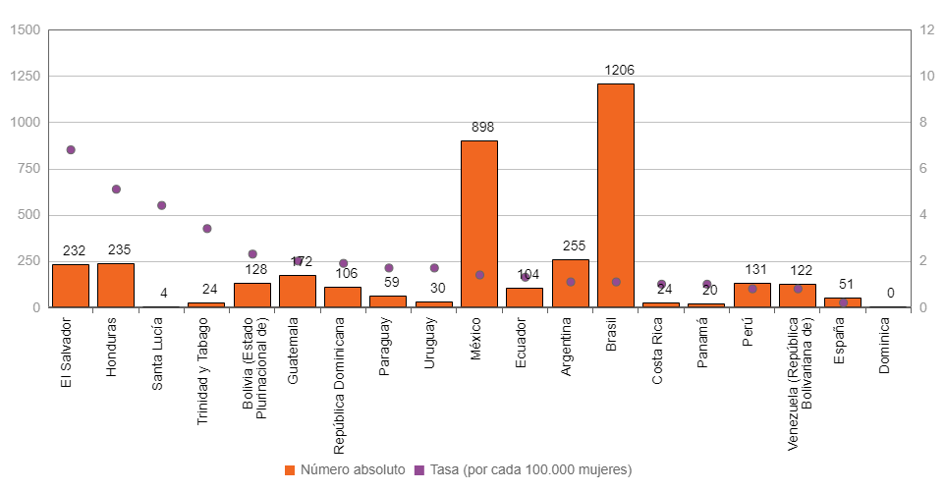
Gráfica 1. Feminicidio. América Latina, el Caribe (21 países): Feminicidio o femicidio, último año disponible (En números absolutos y tasas por cada 100.000 mujeres). Fuente: OIG (2021).

Respecto al cómo se observan los feminicidios y en el caso de México está en el segundo lugar y esto es muy grave, significa que no sólo es un tema gubernamental, es un tema hegemónico, que parte indispensablemente de la cultura, es un tema aprendido, legítimamente aceptado por la sociedad y del cual nos va alejándo de ser conscientes de esta parte de sensibilización que requerimos como seres humanos para identificar qué está pasando y cómo se vive el entorno, y si nos direccionamos a ciudades más violentas o venimos de una cultura violenta que hoy se regula jurídicamente que hoy se informa y que hoy se puede observar las muertes trans y de género diverso con registro a nivel mundial en el Observatorio Transgender.
Por otro lado, pero en el mismo análisis de las problemáticas que se generan a través de la interseccionalidad mencionada, se observan en la siguiente gráfica:
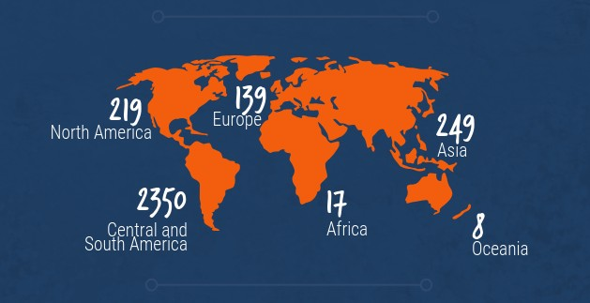
Grafica. 2. Registro a nivel mundial de muertes transgénero y de género diverso periodo 2008-2018. Fuente: Transgender Europe and Carsten Balzer (2018).

Los países regulan sus figuras jurídicas y sus realidades sociales a partir de la discriminación, la violencia, homicidios, crímenes de odio, etc.; se van clasificando los países entre los mayores rangos o menores rangos en cada una de estas categorías y en el caso de América central y Sudamérica tienen el mayor número de muertes en materia de género y México está colocado en el segundo lugar (Brasil esta en primer lugar) en asesinatos de personas LGBTTQ en 2018.
Socialmente hay una tarea importante en este proceso ideológico, de pensamiento de la aceptación o no aceptación de quien es inferior y superior y porqué se aleja de esta fuerza burguesa, fuerza de raza, fuerza religiosa, fuerza masculina y toda persona que se aleja de estas categorías camina en una dirección de mayor vulnerabilidad y de mayor conflicto.

Todos estamos en vulnerabilidad en muchos espacios y a partir de la condición de pobreza el PNUD (2014), que identifica a México con el 60% en estado de pobreza y por esta condición estamos en estado de vulnerabilidad y de no acceso a los derechos fundamentales ante el órgano gubernamental.
Así mismo, se presenta la siguiente gráfica que muestra la brecha salarial entre los hombres y las mujeres:
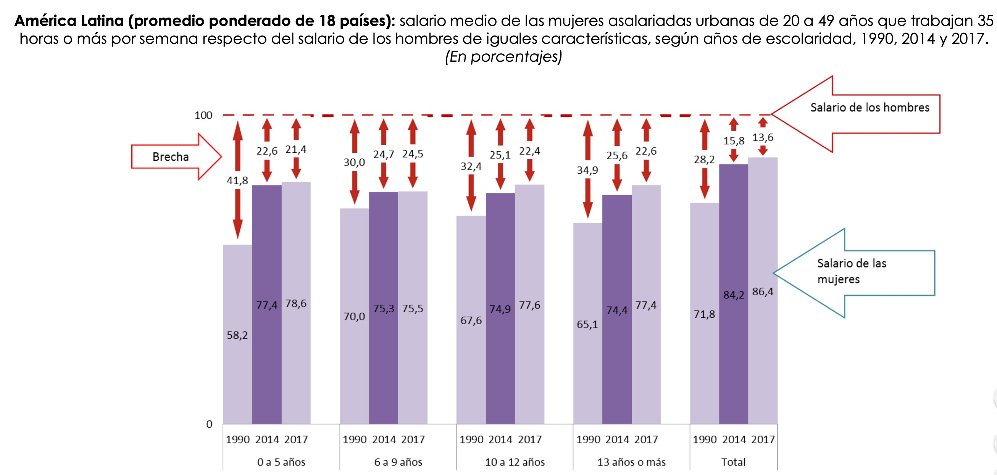
Gráfica 3. Brecha salarial. América Latina (promedio ponderado de 18 países): salario medio de las mujeres asalariadas urbanas de 20 a 49 años que trabajan 35 horas o más por semana respecto del salario de los hombres de iguales características, según años de escolaridad, 1990, 2014 y 2017. (En porcentajes). Fuente: CEPAL (2019)

Donde se da cuenta de una manera muy genérica de este sentido del privilegio para el varón y la mujer siempre abajo de este espacio de favorecimiento a igual trabajo a igual jornada o igual actividad.

Vislumbrando la desigualdad generada a través de la hegemonía, se encuentra la presente estadística:
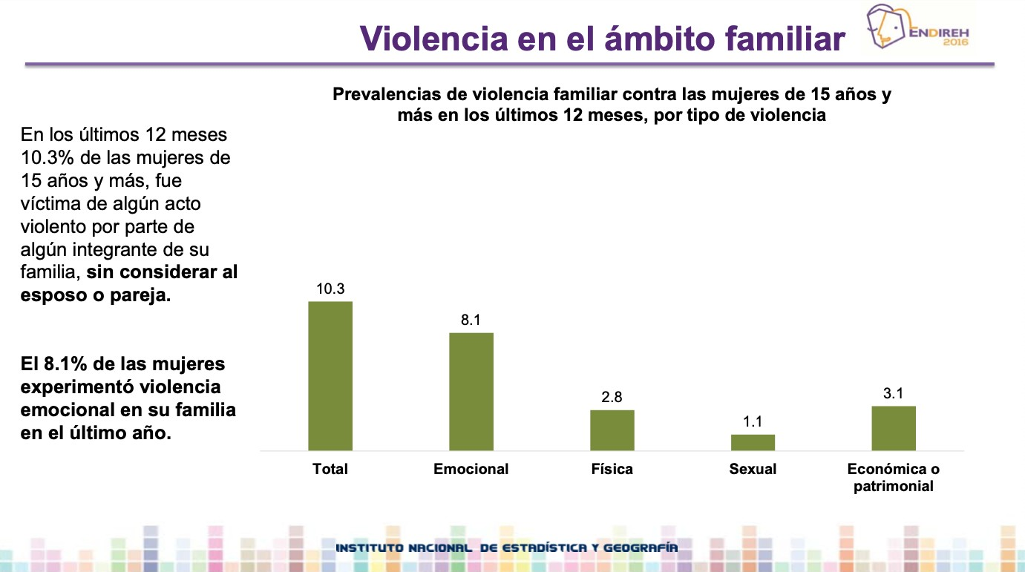
Gráfica 4. Violencia en el ámbito familiar. Prevalencias de violencia familiar contra las mujeres de 15 años y más en los últimos 12 meses, por tipo de violencia. Fuente: ENDIREH (2016).

En un trabajo exclusivamente sobre violencias en casos en el ámbito familiar ya que dentro de las 2 estructuras que consolidan la hegemonía a través de la biopolítica, está la familia tradicional y muestra cómo se vive la violencia en el ámbito familiar de acuerdo al diagnóstico, la violencia emocional es la de mayor incidencia.
Después, se presenta la estadística de agresores con mayor importancia para las mujeres dentro del ámbito familiar.
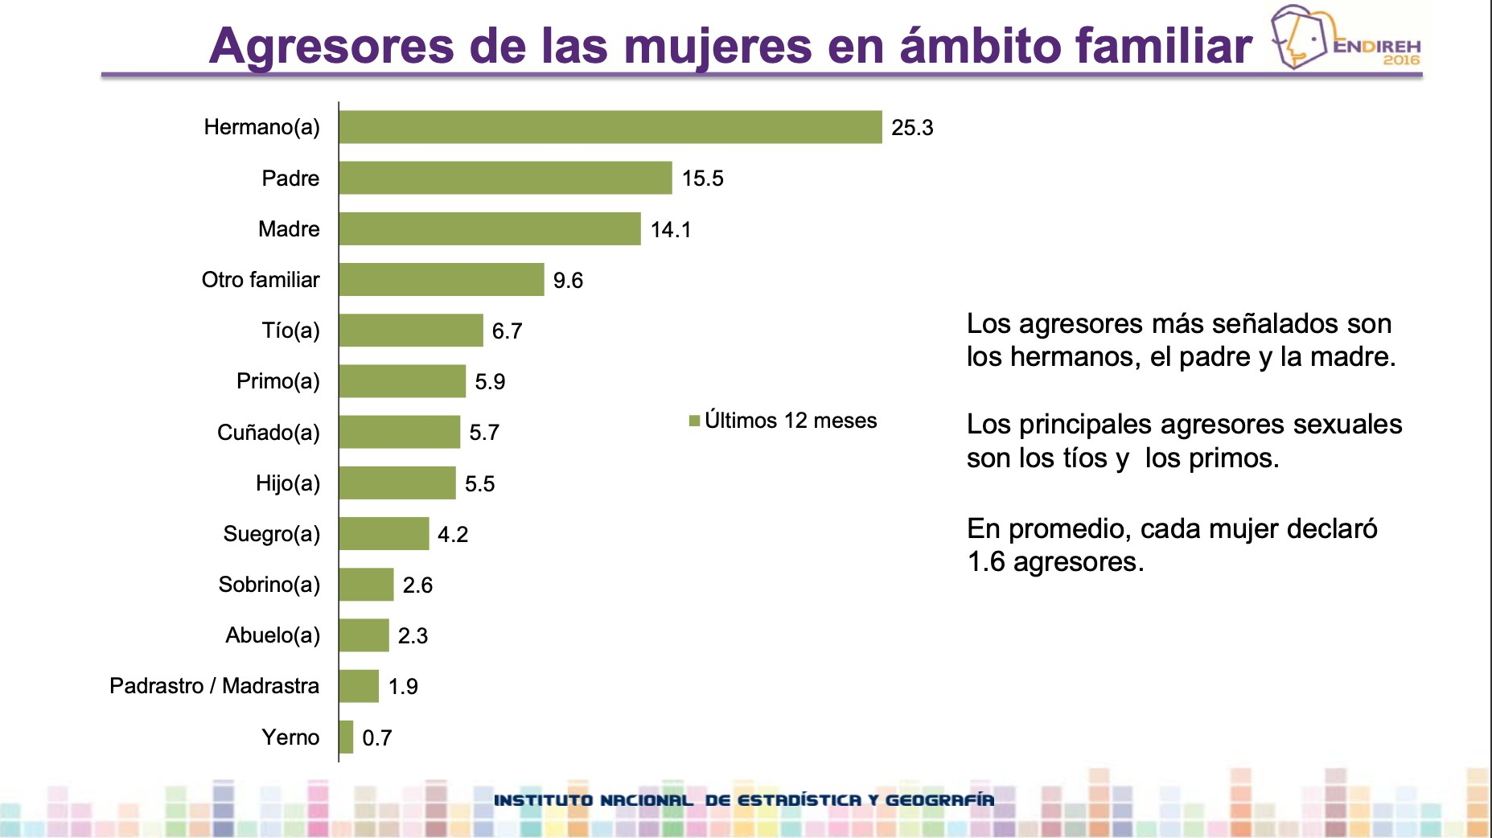
Gráfica 5. Agresores de las mujeres en el ámbito familiar. Fuente: ENDIREH (2016).
Esta grafica permite identificar que los agresores con preponderancia son los hermanos en un primer lugar, seguido de los padres, posicionándose primero el padre y finalmente la madre; y “los principales agresores sexuales son los tíos y los primos” (ENDIREH, 2016, pág. 5). Esto genera una gran cantidad de consecuencias y se mantienen en la clandestinidad de la resolución de estos los mismos, por ejemplo, como el aborto clandestino pues se muestra cómo estamos viviendo en casa, cómo nos estamos comportando y que no depende del Estado, depende de nuestra estructura de pensamiento sobre de lo que hemos aceptado como correcto e incorrecto.

En el tema de las relaciones de pareja, se presenta la estadística sobre la violencia ejercida contra mujeres de 15 años y más por su pareja actual o última pareja:
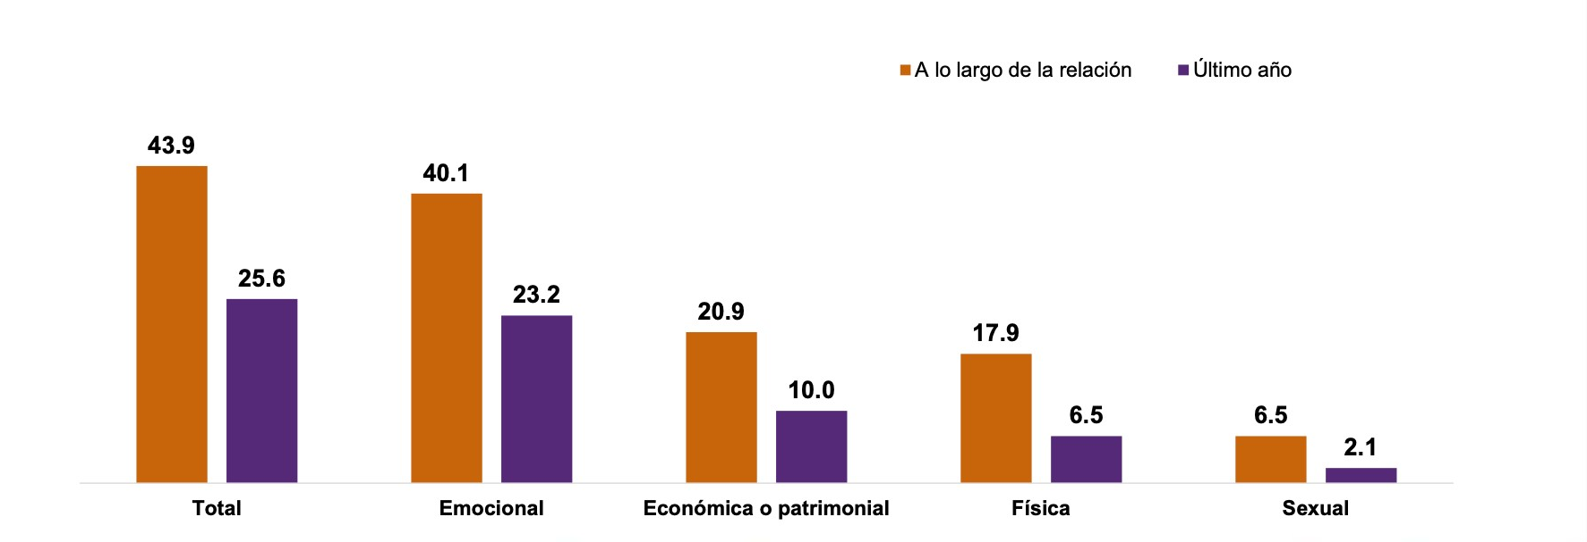
Gráfica 6. Violencia ejercida contra las mujeres de 15 años y más por su pareja actual o última pareja. Porción de las mujeres de 15 años y más que han experimentado violencia por parte de su actual o última pareja, esposo o novio, por tipo de violencia según periodo de referencia. Fuente: ENDIREH (2016).

Nuevamente la violencia emocional es la que tiene los mayores porcentajes lo cual no significa que esto realmente está representando la realidad, esto se diagnosticó pero no sé sabe lo que está pasando en casa, lo que se esta viviendo, lo que se va aceptando, como permitido, como válido y como incambiable pero también se toma en cuenta que no todo lo que se vive es denunciado y que no todo lo que se vive es expresado y que todavía no es fácil hablar por ejemplo de las violencias sexuales para muchas mujeres en matrimonio.
Lo que se quiere mostrar es cómo se ha ido normalizando este entendimiento y que desde la perspectiva de estos trabajos que estamos realizando parten de la hegemonía y se apartan de la dirección de las categorías que se han vuelto las aspiraciones en nuestra sociedad.
A continuación se muestra la siguiente estadística:
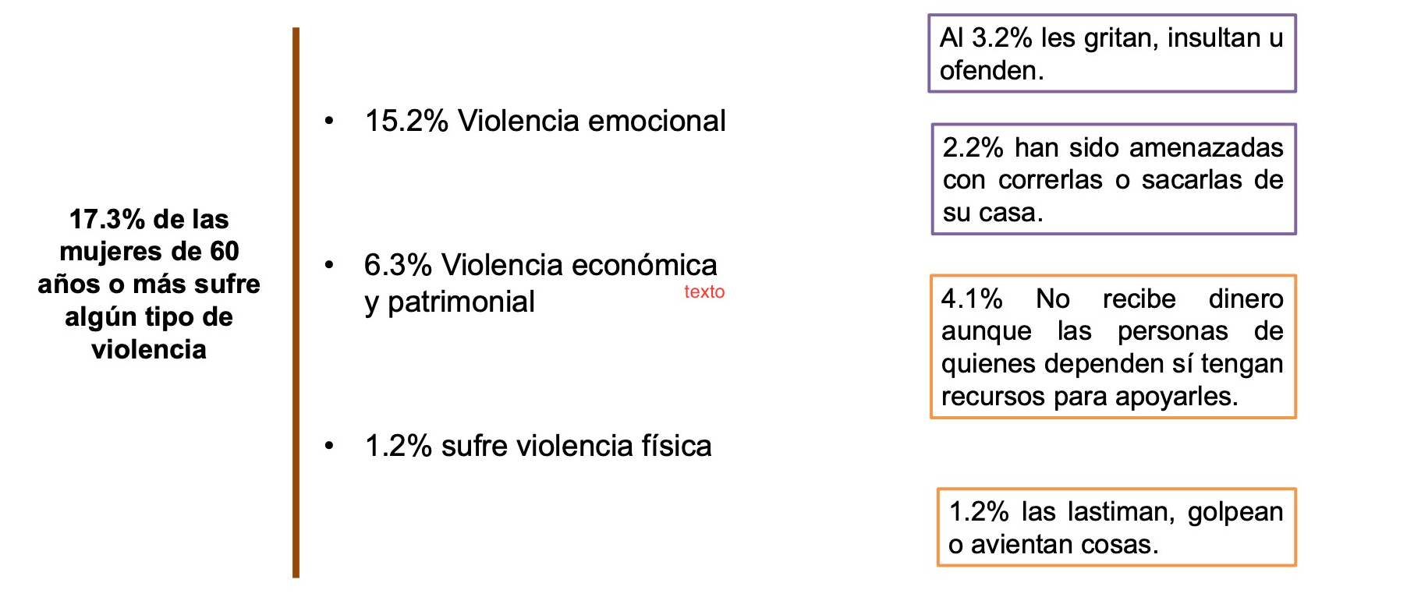
Gráfica 7. Violencia experimentada por las mujeres de 60 años o más. Fuente: ENDIREH (2016)

Aquí de nueva cuenta se tiene que la violencia emocional es la de mayor incidencia y continua permaneciendo en la realidad social.

Otra figura importante para los grupos vulnerables es la discriminación, lo que se presenta en la siguiente gráfica es la prevalencia de la discriminación:
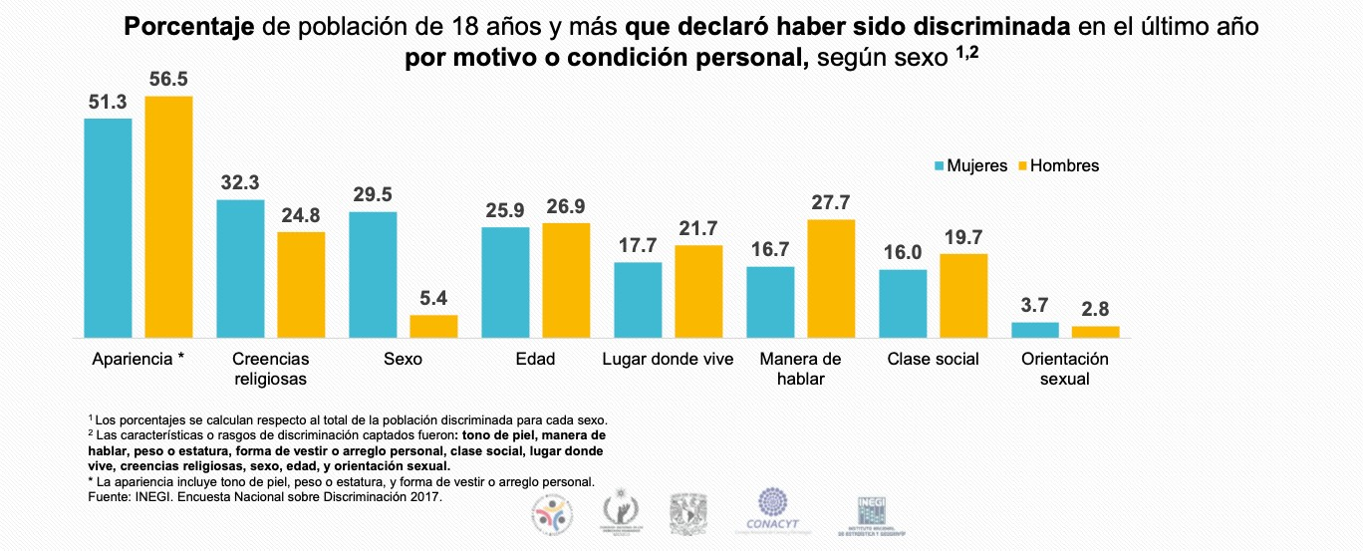
Gráfica 8. Prevalencia de la discriminación. Porcentaje de población de 18 años y más que declaró haber sido discriminada en el último año por motivo o condición personal, según el sexo. Fuente: ENADIS (2017)

La normatividad mexicana y el porcentaje de población de las personas de 18 años y más que declaró haber sido discriminada por motivo de una condición personal por su sexo, según la gráfica, están los hombres y las mujeres, donde se ve cómo la apariencia va a provocar la discriminación o para el no acceso a los derechos.
Las creencias religiosas, el sexo, la edad, el lugar donde se vive, la forma de hablar, la clase social y la orientación sexual; y estas categorías coinciden con la estructura que el PNUD nos marca con los grupos vulnerables.
En el caso del sistema gubernamental y el acceso a los derechos humanos y fundamentales, se presentan los siguientes análisis, relacionados con las estadísticas obtenidas de la Comisión Interamericana de Derechos Humanos (CIDH), sobre violación a derechos humanos, como se muestra en la siguiente gráfica que refleja el histórico de peticiones recibidas en materia de violación a derechos humanos durante el periodo 1997-2019:
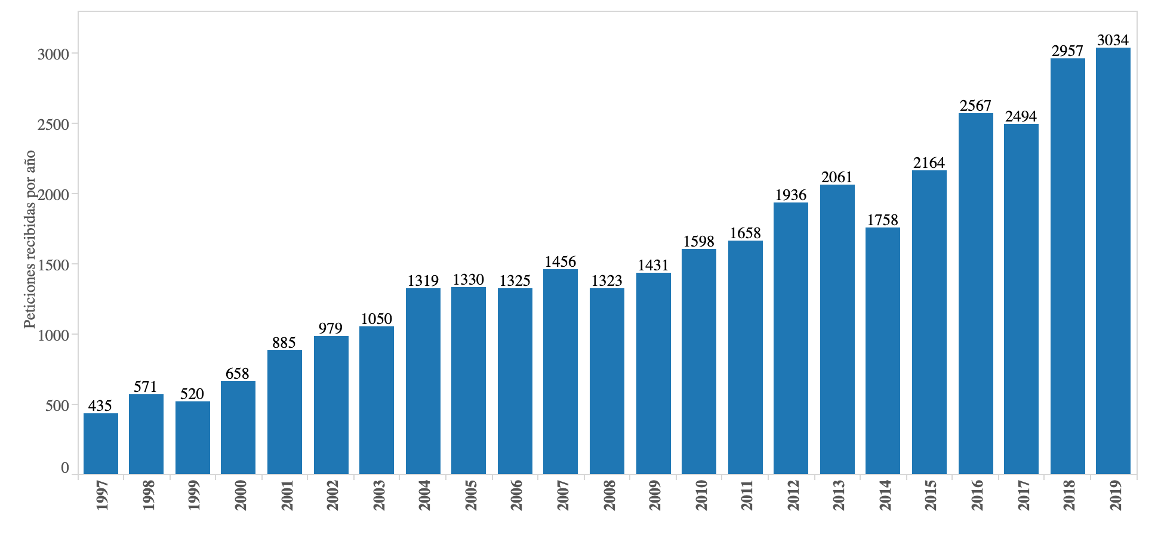
Gráfica 9. Peticiones recibidas por la CIDH en materia de violación a derechos humanos periodo 1997-2019. Fuente: CIDH, (2019)

Esta Comisión que tiene una vía de protección de Derechos Humanos, toda vez que ya el Estado nación en el caso de Latinoamérica no ha podido resolver si se violó o no un derecho fundamental por parte del órgano gubernamental y aquí tenemos cómo ha ido subiendo la incidencia en materia de violación a derechos humanos y como ahora las peticiones que se recibieron en 2019 y vemos que México tiene una gran incidencia en estas peticiones.
Por otra parte, en un análisis comparado con los países de Latinoamerica, se observan los siguientes datos que reflejan las peticiones peticiones recibidas en materia de violación a derechos humanos durante 2019:
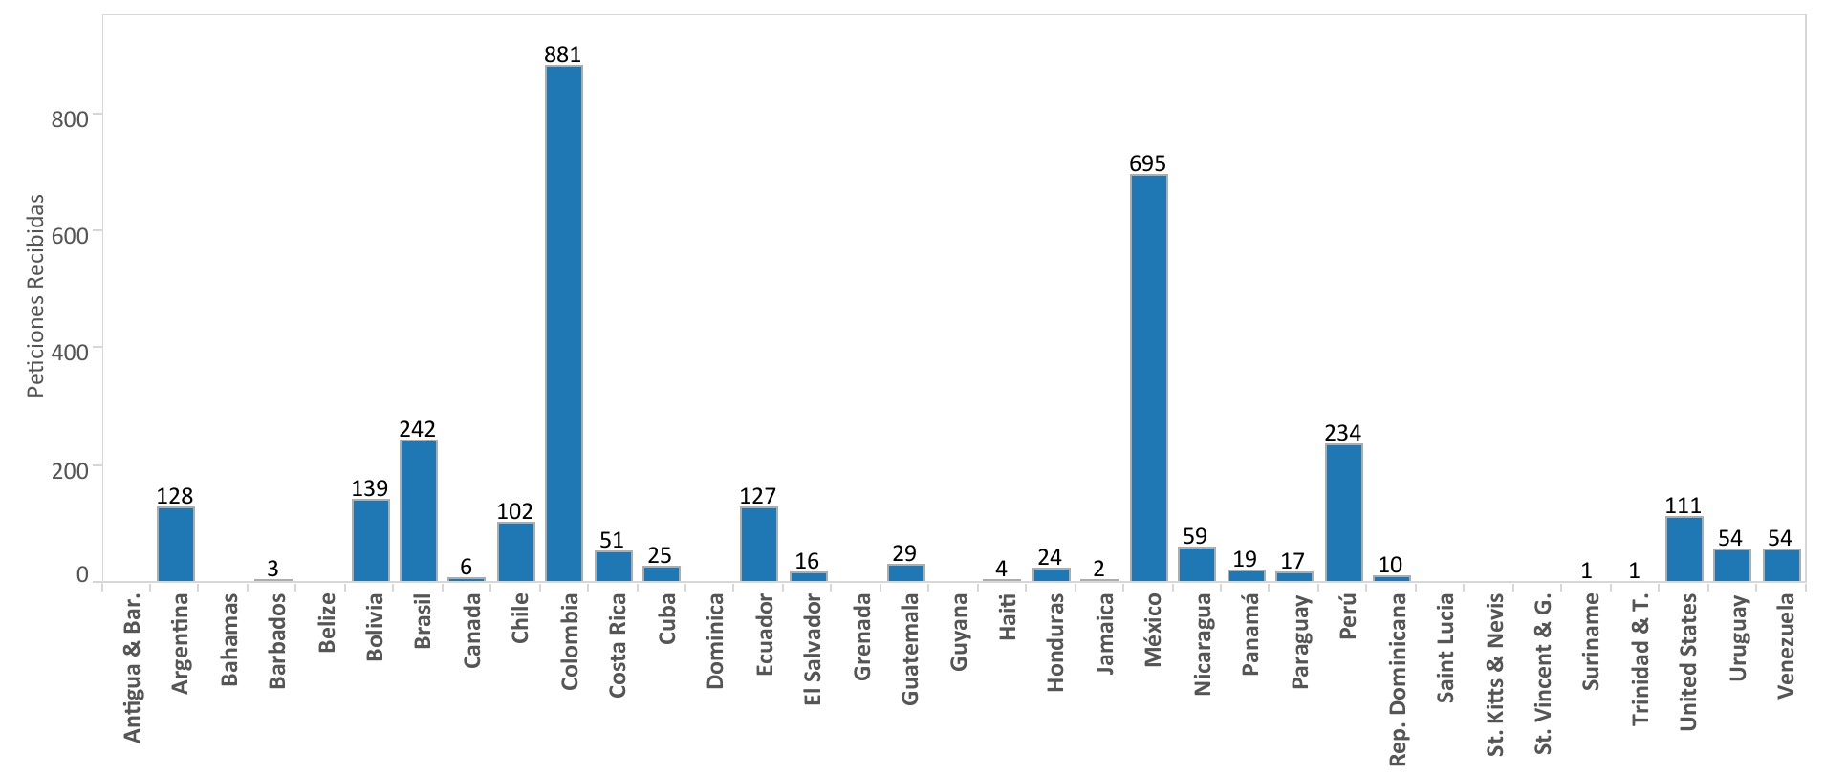
Gráfica 10. Peticiones recibidas por la CIDH en materia de violación a derechos humanos en el periodo 2019 datos por países. Fuente: CIDH, (2019)

Todavía ninguno de estos casos esta resuelto por esta CIDH, las peticiones coinciden e incluso aumentan porque evidentemente después de 2019 hubo más peticiones entonces las pendientes hacia 2019.
Por tal razón, se ven las peticiones pendientes de estudio inicial 2019 en Latinoamérica:
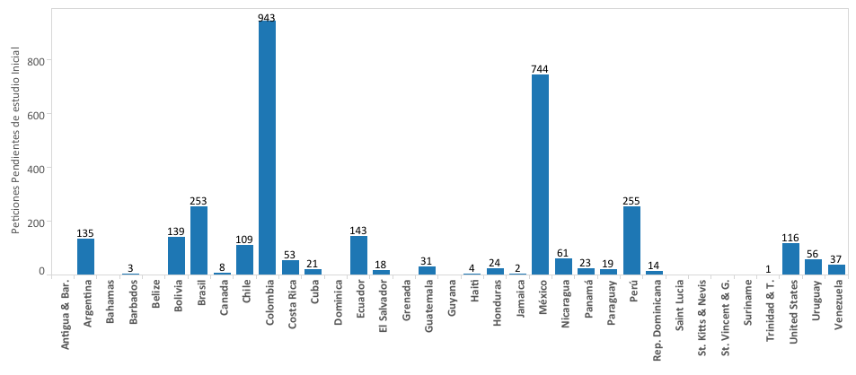
Gráfica 11. Peticiones recibidas por la CIDH pendientes de estudio inicial año 2019 en países de Latinoamérica. Fuente: CIDH, (2019)

En el proceso inicial y antes de 2019 las peticiones que se habían realizado se mantienen como pendientes, son en el caso de México 744 con un rango en comparación con otros países.

Con estas estadísticas de la CIDH (2019), y todas las estadísticas de grupos vulnerables presentadas en este último apartado, se deduce que, la vulnerabilidad de nuestro país ante la protección de los derechos humanos necesita de un cambio de pensamiento, un cambio social, un cambio de nuestras estructuras de lo que se considera correcto e incorrecto y se ha asumido dentro de los parámetros de válidez de legitimidad para aceptar lo que se vive como sociedad y que no sólo tiene que ver con una relación directa de lo que el Estado desea para la sociedad sino de lo que cada uno estamos deseando como sociedad en nuestro entorno.

- Conclusiones:
Primera: La hegemonía determina a una sociedad de acuerdo a sus pensamientos culturales sobre lo que es aceptado o legitimado por la humanidad misma, que representa un dominio y dirección hacia los grupos sociales más vulnerables.
Segunda: Las categorías hegemonías propuestas han determinado en una sociedad el acceso a los derechos fundamentales, al órgano gubernamental o a la aceptación social son: el género masculino, la burguesía, la religión, la familia y la raza blanca.
Tercera: El sistema jurídico de dignidad humana válido en México desde el 2011, representa un cambio de paradigma en la construcción jurídica y gubernamental para la protección de todas las personas a sus derechos fundamentales.
Cuarta: El PNUD menciona que los grupos vulnerables en México se condicionan a las siguientes características: origen étnico, pobreza, mujeres, género, discapacidad, enfermedad, migración, menores de edad, adultos mayores, religión, trabajo informal, presos y periodistas.
Quinta: Se deduce que existe una insuficiencia en la comunicación entre el sistema normativo de dignidad humana, protector a todos los sujetos de derechos, con el sistema gubernamental donde no se ha observado aún la aplicación eficaz del acceso a los derechos de las personas que se encuentran en algún grupo vulnerable.

Sexta: El sistema cultural es determinante dentro de una sociedad, no porque esté prohibida jurídicamente la discriminación significa que no discriminamos. Con esto se comprueba que las creencias y genealogías transmitidas son de gran peso para el crecimiento y la transformación de una nación entera.

- Referencias
Albarez, N. (2016). El Concepto De Hegemonia En Gramsci: Una Propuesta Para El Analisis y La Accion Politica. Estudios Sociales y Contemporaneos (15), 153-219. Recuperado de: https://bdigital.uncu.edu.ar/app/navegador/?idobjeto=9093
Anderson, P. (2018). Las Antimonias De Antonio Gramsci. Madrid: Ediciones AKAL.
Balsa, J. (2016). Pensar La Hegemonia y la Estrategia Politica en Latinoamerica. Centro de Investigacon sobre Economia y Sociedad en la Argentina Contemporania (17) 7-18. Recuperado de: https://static.ides.org.ar/archivo/www/2012/04/DOSSIER-2-Balsa.pdf
CEPAL. (2019). Indicadores que visibilizan las brechas de género en el mercado laboral. Santiago de Chile: CEPAL, Naciones Unidas.
Congreso de la Unión. (4 de junio de 2014). Gaceta de la Comisión Permanente. Recuperado de: https://www.senado.gob.mx/64/gaceta_comision_permanente/documento/48031
Comisión Interamericana de Derechos Humanos. (2019). Estadísticas por país. Recuperado de: https://www.oas.org/es/cidh/multimedia/estadisticas/estadisticas.html
Consejo Ciudadano para la Seguridad Pública y Justicia Penal A.C. (2019). Boletín Ranking 2019 de las 50 ciudades más violentas del mundo. Recuperado de: http://seguridadjusticiaypaz.org.mx/sala-de-prensa/1590-boletin-ranking-2019-de-las-50-ciudades-mas-violentas-del-mundo
CPEUM. (03 de marzo de 2021). Constitución Política de los Estados Unidos Mexicanos. (24 de abril de 2021) Recuperado de: http://www.diputados.gob.mx/LeyesBiblio/pdf/1_110321.pdf
Crenshaw, K. (1989). Demarginalizing the intersection of race and sex: a black feminist critique of antidisrimination doctrine, feminist theory and atiracist politics. University of Chicago legal forum(1), 139-167.
Crenshaw, K. (1991). Interseccionalida, Politicas Identitarias, y Violencia Contra Las Mujeres de Color . Stanford Law Revie, 1.241-1.299.
ENADIS. (2017). Encuesta Nacional sobre discriminación, principales resultados. México: INEGI.
ENDIREH. (2016). Encuesta Nacional sobre la Dinámica de las Relaciones en los Hogares. México: Instituto Nacional de Estadistica y Geografía.
Foucault, M. (2009). Nacimiento de la biopolítica. Madrid, Pais: Ediciones Akal.
Giacaglia, M. (2002). Hegemonia. Concepto Clave Para Pensar La Politica. Topicos. Revista de Filosofia de Santa Fe, Argentina (10) 151-159. Recuperado de: https://www.redalyc.org/pdf/288/28801009.pdf
Gómez, G. (1996). Reflexiones sobre la revolución burguesa en España. Una aproximación a los origenes, ideario y practicas del pensamiento liberal. Brocar 20, 327-345. https://doi.org/10.18172/brocar.1769
Gramsci, A. (1975). Cuadernos de la Cárcel. México: Juan Pablos editor.
Grosfoguel, R. (2012). El concepto de «racismo» en Michel Foucault y Frantz Fanon: ¿teorizar desde la zona del ser o desde la zona del no ser? Tabula Rasa (16) 79-102.
Guevara, E. (2008). La masulinidad desde una perspectiva sociolíca. Una dimensión del orden de género. Sociológica, 23(66), 71-92. Recuperado de: http://www.scielo.org.co/pdf/tara/n16/n16a06.pdf
Lugones, M. (2008). Colonialidad y Genero. Tabula Rasa (9) 73-102. Bogotá, Colombia. Universidad Colegio Mayor de Cundinamarca. Recuperado de: https://revistas.unicolmayor.edu.co/index.php/tabularasa/article/view/1501/2035
Luhman, N. (2012). Sistemas sociales. España: Editorial Anthropos.
Mora, H. (2010). La propiedad privada, la monogamia, el patriarcado, la esclavitud y el caracter de producción. Nómadas. Critical Journal of Social and Juridical Sciences 25(1) . Recuperado de: https://www.redalyc.org/pdf/181/18112179005.pdf
OIG. (17 de Diciembre de 2021). Observatorio de Igualdad de Género de América Latina y el Caribe. Recuperado de CEPAL: https://oig.cepal.org/es/indicadores/feminicidio
ONU. (1948). Declaración Universal de Derechos Humanos. Paris: Francia. Declaración Universal del los Derechos Humanos.
Pizarro, R. (2001). La vulnerabilidad social y sus desafíos: una mirada desde América Latina. México D.F., México.
PND. (2019). Plan Nacional de Desarrollo 2019-2024. (Recuperado el 06 de mayo de 2021) México D.F., México. Gobierno de la República. Recuperado de. https://lopezobrador.org.mx/wp-content/uploads/2019/05/PLAN-NACIONAL-DE-DESARROLLO-2019-2024.pdf
PNUD. (2014). Informe sobre Desarrollo Humano. New York: USA. Programa de las Naciones Unidas para el Desarrollo.
Quecedo, R., & Castaño, C. (2002). Introducción a la metodología de investigación cualitativa. Revista de Psicodidáctica ISSN: 1136-1034, 5-39.
Ros, J. (2018). La familia como relación social. Correlatos 1 (1), 11-41.
Scarron, M. (2010). Supuestos, explicaciones y sistemas de creencias: Ciencia, religión. Revista Puertorriqueña de Psicología, 21, 85-112. Universidad Católica de Valencia. Recuperado de: https://www.upaep.mx/templates/cefas/docs/01_familia_como_relacion_social.pdf
Sevilla, Á. (2014). Hegemonía, gubernamentalidad, territorio. Apuntes metodológicos para una historia social de la planificación. EMPIRIA. Revista de Metodología de las Ciencias Sociales (27), 49-71. Recuperado de: https://www.redalyc.org/pdf/2971/297130210003.pdf
Transgender Europe and Carsten Balzer. (12 de noviembre de 2018). Día de la Memoria Trans (TDoR) 2018 Press Release. Recuperado de: www.transrespect.org/es/tmm-update-tdor-2018/: https://transrespect.org/es/tmm-update-tdor-2018/

Dra. en Derecho por la Universidad Nacional Autónoma de México, Profesora de Tiempo Completo de la UAEM, nivel I del Sistema Nacional de Investigadores y líder del Cuerpo Académico Estudios Jurídicos de Género, Derechos Humanos y de la Sociedad. ORCID: 0000-0003-1790-9571. Correo electrónico: itah1975@gmail.com
Dra. en estudios jurídicos por la Universidad Autónoma del Estado de México, Profesora de Asignatura de la UAEM, secretaria técnica de México Justo.org A.C. y colaboradora del Cuerpo Académico Estudios Jurídicos de Género, Derechos Humanos y de la Sociedad. ORCID ID: 0000-0002-0393-6563. Correo electrónico: tania.reyes09@gmail.com
Dr. en estudios jurídicos por la Universidad Autónoma del Estado de México, Profesor de Tiempo Completo de la UAEM, Perfil Deseable PRODEP, SEP, Líder del Cuerpo Académico en formación, registro ante la SEP: Estudios sobre Oratoria, Discurso Jurídico y Educación. ORCID: 0000-0003-3674-6149. Correo electrónico: osiris.ramirez.prado@gmail.com

